МДОУ «Детский сад общеразвивающего вида №8 п. Дубовое
Белгородского района
Белгородской области»

ДИДАКТИЧЕСКАЯ ИГРА
«МАТАМАТИЧЕСКАЯ ДОРОЖКА»
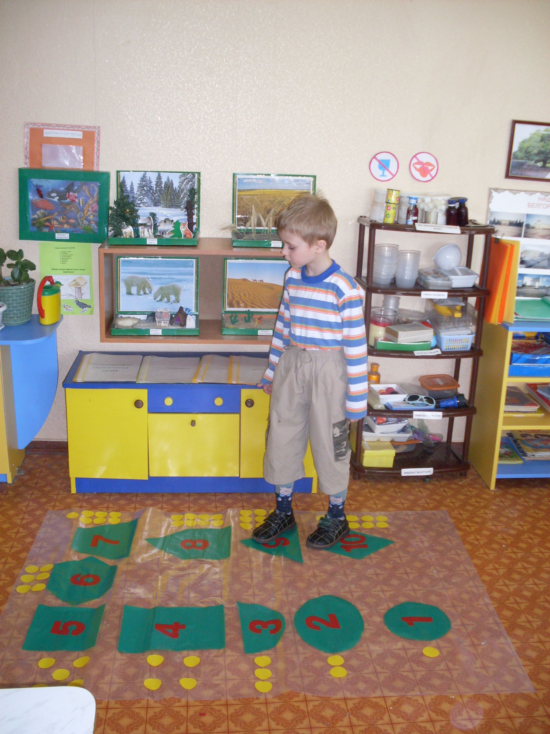

Выполнила воспитатель:
Кочергина Елена Сергеевна

Кочергина Елена Сергеевна

ДИДАКТИЧЕСКАЯ ИГРА «МАТЕМАТИЧЕСКАЯ ДОРОЖКА»
Цель: знакомить детей с геометрическими фигурами; учить соотносить количество предметов с цифрой; знакомить с составом числа; учить цифры, счет прямой, обратный, порядковый, парами; называть соседей цифр, цифры больше и меньше заданной цифры; развивать память, внимание, воображение, двигательную активность, умение сравнивать, анализировать.
Для изготовления игры потребуется: прозрачная пленка размером
1х 1.5 м., пленка самоклейка трех цветов (красная , желтая, зеленая),
картон .
Способ изготовления.
На прозрачную пленку наклеиваются 10 геометрических фигур (круг, овал, полукруг, прямоугольник, квадрат, шестиугольник,трапеция, пятиугольник, треугольник, ромб) , вырезанные из зеленой самоклейки. На геометрические фигуры наклеиваются красные цифры от 1 до 10. Рядом с геометрическими фигурами наклеиваются желтые кружки , количество которых соответствует цифре на геометрической фигуре. Картон должен быть чуть больше размера цифр. Его необходимо оклеить зеленой самоклейкой (под цвет геометрических фигур).
Дидактическую игру «Математическая дорожка» можно использовать в работе с детьми старшего дошкольного возраста.
Рекомендации. «Математическую дорожку» можно использовать на занятиях по математике, повседневной жизни, самостоятельной деятельности детей. На различных занятиях применять как физминутку ( например, предложить перейти по мостику, не замочив ноги, попрыгать на одной, двух ногах). Она может служить классиками в «Центре двигательной активности».
Варианты заданий.
1. ,,Геометрические фигуры”.
Ребенок шагает или прыгает по геометрическим фигурам и называет их.
2. ,, Чем похожи, чем отличаются?”
Малыш сравнивает , например, квадрат и треугольник, овал и круг...
3. « Учим цифры ».
Предложить ребенку допрыгать до какой — то геометрической фигуры, посчитать кружки рядом с ней и назвать цифру.
4. ,,Какая цифра спряталась? ”
После того, как ребенок запомнил цифры, взрослый предлагает ему отвернуться, а сам в это время закрывает одну из цифр картоном. Ребенок отгадывает какая цифра спряталась.
5. ,, Прямой счет’’.
Ребенок прыгает по дорожке, начиная с цифры 1 до 10 , называет их.
6. ,,Обратный счет’’.
Предложить ребенку стать на цифру 10 и прыгать или шагать в обратном порядке, называя цифры.
Кочергина Елена Сергеевна

7. ,,Порядковый счет’’.
Предложить ребенку назвать какая, например, по порядку трапеция.
Малыш шагает или прыгает до названной фигуры и считает: « Первый,
второй, третий...». Останавливается на трапеции и называет какая она по
порядку.
8. ,,Счет парами’’.
Ребенок становится на цифру 2 и перепрыгивая через одну геометрическую фигуру считает (2,4,6,8,10).
9. ,,Соседи цифр’’.
Предложить ребенку назвать соседей цифр, например,7. Для этого он должен дойти и стать на цифру 7 и назвать радом стоящие цифры (6 и 8).
10. ,,Больше- меньше’’.
Ребенку предлагается назвать цифры , которые больше и меньше 4. Для этого он становится на цифру 4 и называет цифры расположеные справа и слева от него. Одни из них будут меньше, другие больше 4.
11. ,,На что похоже?’’
Ребенку предлагается назвать на что похожи геометрические фигуры.
12. ,,Состав числа’’.
Попросить ребенка назвать цифры, которые нужно сложить , чтобы получить цифру 7. Ребенок находит цифру 7 и соответствующее количество кружков. Он ставит ребром ладошки и отделяет один кружок от других, потом называет количество кружков с одной и другой стороны от ладошки . Например, 7 — это 1 и 6. Отделяя два кружка от остальных , ребенок назовет состав числа 7 : « Семь — это два и пять» и т. д.
Примечание.
Если цифры на геометричекие фигуры наклеить из шершавой бумаги,то их можно определять и называть с закрытыми глазами.
Результативность.
За время работы в старшей группе мы использовали «Математическую дорожку» на занятиях, в повседневной жизни, самостоятельной деятельности детей . В результате дошкольники выучили счет: прямой, обратный, порядковый, парами, геометрические фигуры, запомнили цифры, называют соседей цифр. У детей развилась память, воображение, внимание, двигательная активность, они умеют сравнивать, анализировать.

Кочергина Елена Сергеевна
